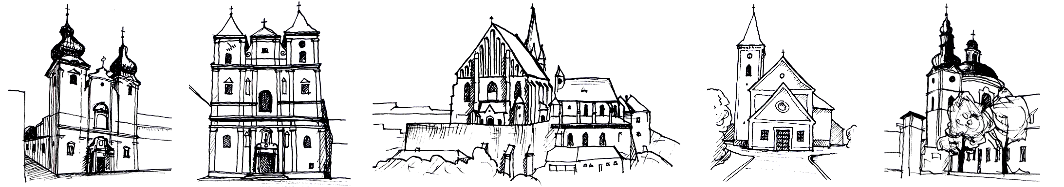
Ž I V O T F A R N O S T Í Z N O J M A

ZPRAVODAJ ZNOJEMSKÝCH FARNOSTÍ únor 2011 č. 2

SVATÁ ANEŽKA ČESKÁ

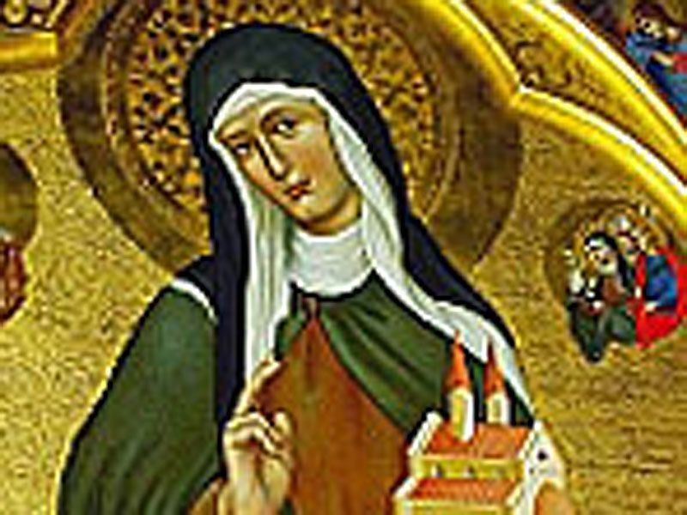
Letošní rok 2011 je rokem 800. výročí narození sv. Anežky Přemyslovny. Světlo světa spatřila 20. ledna na Pražském hradě jako dcera českého krále Přemysla Otakara I. a jeho druhé manželky Konstancie Uherské. Anežčin životopisec vypráví o prorockém snu královny Konstancie: „Matka, když ji (Anežku) nosila pod srdcem, uviděla ve snách zřejmě předpověď budoucnosti. Zřela se totiž, jak vystupuje do komnaty, ve které byla uchovávána její četná a cenná královská roucha. Když se na ně podívala, spatřila mezi nimi viset řeholní roucho a plášť šedé barvy a provaz, jímž se opásávají sestry řádu svaté Kláry. Velmi se divila, kdo asi položil mezi její drahá roucha tak hrubý a jednoduchý šat, a tu uslyšela k sobě pronášet tato slova: „Nediv se, neboť dítě, které nosíš, bude užívat takový šat a stane se světlem celého českého národa.“
Ve třech letech byla Anežka zasnoubena slezskému vévodovi Boleslavovi, synovi Jindřicha I. Slezského a jeho manželky sv. Hedviky. Proto odchází na výchovu do kláštera cisterciaček ve slezské Třebnici. Její snoubenec ale záhy umírá a Anežka se někdy po roce 1216 vrací do Prahy a jeden rok potom tráví v klášteře sester premonstrátek v Doksanech.
V osmi letech její otec vyjednal zasnoubení s Jindřichem, synem císaře Fridricha II. V důsledku této dohody je poslána na dvůr rakouského vévody Leopolda VI. Babenberského do Vídně, aby tam nabyla dvorské chování, které by bylo důstojné budoucí císařovny. Roku 1225 císař zasnoubení zrušil a Anežka se opět vrací domů. Konečně přichází i další nabídky ke sňatku od anglického krále Jindřicha III. a od samotného císaře Fridricha II. Anežka však všechny nabídky odmítá a rozhoduje se pro život za zdmi kláštera.

Ovlivněna příkladem sv. Františka z Assisi, sv. Kláry i své sestřenice sv. Alžběty Durynské, zakládá v Praze špitál. Nechme opět promluvit jejího životopisce: „Aby Anežka napodobila svoji sestřenici, blaženou Alžbětu, vystavěla pak u paty pražského mostu slavný špitál, který obdařila hojnými dary a tam povolala křížovníky s červeným křížem a hvězdou, aby pečovali o výše uvedené nemocné, jakož aby se starali pečlivě o všechny, kdo by něčeho potřebovali.“ To se stalo v roce 1233, kdy špitál začal existovat nejprve u kostela sv. Haštala na Starém Městě, pak krátce u sv. Petra na Poříčí, až od roku 1252 definitivně u paty tehdy Juditina mostu.
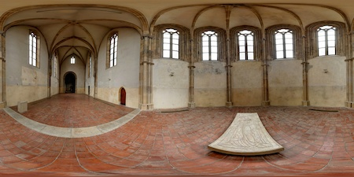
V roce 1231 dozrává Anežčino rozhodnutí pro řeholní život, proto povolává do Prahy řád damianitek, jak se tehdy před smrtí sv. Kláry klarisky nazývaly. Sama byla do kláštera přijata se slávou hodnou královské dcery o svátku letnic, 11. června 1234 spolu se sedmi jinými dívkami z českých šlechtických rodin. Slavnosti se zúčastnilo sedm biskupů, její bratr, král Václav I., královna, mnoho šlechticů i prostých lidí.
V klášteře Na Františku pak Anežka v naprosté chudobě prožívá zbytek svého života. Modlí se a Obětuje za svou rodinu pokrevní i řeholní a za celý český národ. Zvláště v době tzv. „braniborské“, kdy po smrti krále Přemysla Otakara II. na Moravském poli v roce 1278, zachvacuje české království bezvládí, chaos a hladomor. V této době trpí hladem, zimou a všeobecnou nouzí i Anežka a její spolusestry.
O konci jejího pozemského života znovu promlouvá životopisec: „Když se tedy v řečené čtyřicetidenní době (postu) sama jediná s Bohem v popelu a žínici postila a se slzami v očích prosila milosrdného Boha, aby v lázni svého milosrdenství očistil vše, cokoli v ní zůstalo lidské, dotkla se jí jednoho dne ruka Páně, životní síla celého těla začala ubývat a když slabosti přibilo, ulehla.“ To se stalo na třetí neděli postní l. března 1282. Druhý den, v pondělí 2. března, se jí najednou ulevilo, byla veselá a podle slov životopisce celé její tělo, vyhublé dlouhými posty a nemocné stářím, zářilo až do dvanácti hodin. Okolo třetí hodiny „nejmilejší služebnice odevzdala svoji duši do rukou nebeského Otce asi v hodinu, kdy Spasitel světa visel na kříži vypustil duši za naši spásu, léta Páně 1282, 2. března v Pánu šťastně zesnula a v doprovodu andělů vstoupila s plesáním do věčné radosti.“

Brzy po smrti začala být uctívána jako světice. Cti oltáře se jí oficiálně dostalo blahořečením 3.12.1874 a svatořečením 12.11.1989.
Sv. Anežka prožívala celý svůj život pod zorným úhlem věčnosti, velmi skromně a odříkavě, v duchu výzvy Pána Ježíše: „Kdo chce jít za mnou, zapři sám sebe, vezmi svůj kříž a následuj mě!“
Ať je nám její život žitý s Bohem velkým vzorem na naší vlastní životní cestě k nebi!

Josef Hudec, O.Cr., probošt

Pane dej, ať povzbuzeni příkladem sv. Anežky poznáváme v bližních tvého Syna a obětavě mu v nich sloužíme.

MĚSÍČNÍ ÚVAHA

Před očima otce

Ústní modlitba vyžaduje pozornost na to, co se říká. Během práce však člověk musí být soustředěn na to, co dělá, mysl je tedy od Boha odvrácena. A přece ne zcela. Světci hovoří často o tom, že je nutno dělat všechno „před očima Boha“. „Uvědom si, že na výsostech je velký Divák, který hledí shůry na lidské záležitosti,“ píše svatý Basil. Norský spisovatel Johannes Jorgensen navštívil katedrálu v Kolíně nad Rýnem v Německu. Při její prohlídce narazil na sochaře, který tam na jedné věžičce vytesával v kameni květ. Oslovil ho: „Človíčku, proč vynakládáte takovou námahu na dílo, které nikdo neocení? V takové výši nikdo neuvidí křehké tvary květu.“ „Vidí to však Bůh,“ odpověděl s odzbrojující prostotou sochař. Je snadné zastávat tento názor? Je tu jedna psychologická potíž. Zdá se, že se naše pozornost dělí – myslíme na Boha a myslíme na práci, kterou máme vykonat.
Na tuto námitku odpovídá svatá Františka de Chantal jedním rozlišením: „Podle mého názoru jde o dvě různé věci – žít v Boží přítomnosti a postavit se do Boží přítomnosti. Aby se člověk postavil do Boží přítomnosti, musí odvrátit pozornost od všeho a soustředit se na Boží přítomnost. Avšak když jsme se dostali do této přítomnosti, zůstáváme v ní ...“ Je to podobné jako ve vztahu k lidem. Nejprve si musíme uvědomit, že někdo přišel. To Bůh poutá naši pozornost. Pak už se můžeme intenzívně soustředit na to, co děláme společně. Vědomí, že je přítomen, už nikdy neztratíme.
Proto má svatý Ignác za to, že stačí krátká chvíle, přibližně v délce trvání Otčenáše, před jakoukoliv prací nebo modlitbou, pro tento úkon – postavit se do přítomnosti Boha. Lze to vykonat malou střelnou modlitbou, například: „Všechno pro tebe, nebeský Otče“, nebo „K větší cti a slávě Boha“, atd. Lze to také doprovodit nějakým gestem, například uklonit se nebo udělat jakékoliv znamení úcty jako pozdrav tomu, před něhož jsme předstoupili.

T. Špidlík
(Z knihy Znáš Boha Otce?)

SVATÍ VE ZNOJEMSKÝCH KOSTELÍCH

SVATÝ ROCHUS

Svatý Rochus (Roch) se nachází v kostele sv. Mikuláše a u sv. Kříže u dominikánů. U sv. Mikuláše je socha sv. Rocha na pravé straně oltáře sv. Šebestiána. U sv. Kříže je socha sv. Rocha rovněž na pravé straně oltáře sv. Šebestiána (po levé straně je socha sv. Karla Boromejského). Tento oltář je jako první po pravé straně kostela. V současné době se rekonstruuje a je celý zakryt.

Svatý Roch - poutník

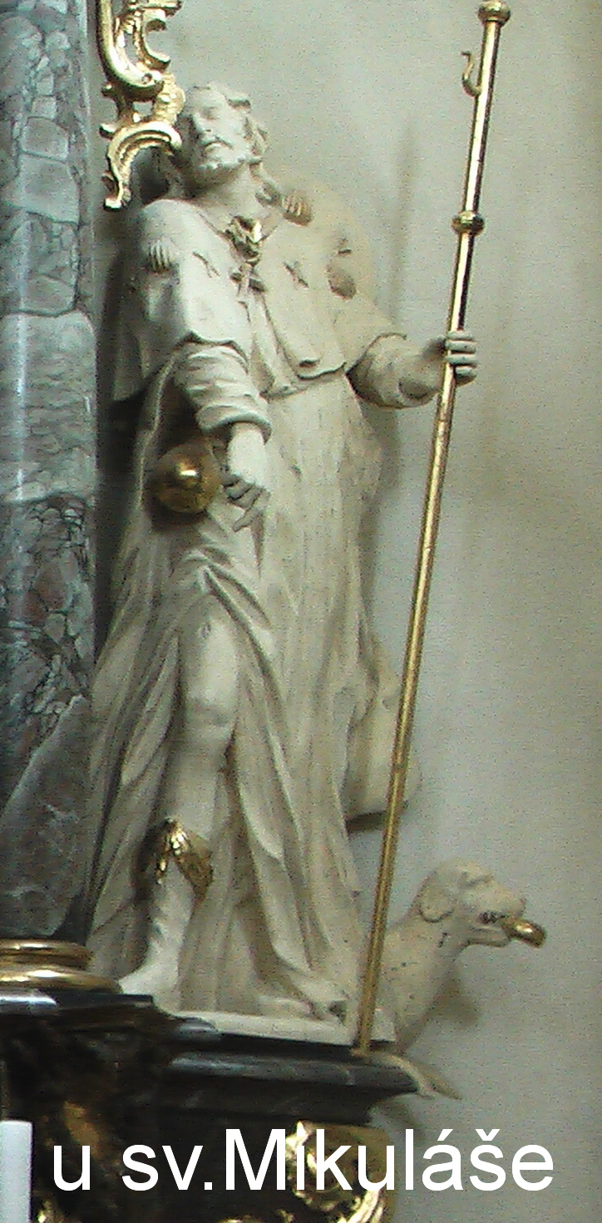
Sice nepatří ke klasickým 14 pomocníkům v nouzi, ale v mnoha oblastech se k nim počítá, protože byl před staletími jedním z nejoblíbenějších ochránců proti moru. Ačkoli bezpečné údaje o životě sv. Rocha chybějí a ačkoli neměl nikdy v církvi úřad, patří dodnes k nejoblíbenějším a velmi ctěným postavám církve.
Narodil se kolem roku 1295 v Montpellier (jižní Francie). Poté, co brzy ztratil otce i matku, kteří byli velmi zbožní, rozdal veškeré své jmění mezi chudé města a šel světem jako nemajetný poutník. První cesta vedla Rocha do Říma. Cestou projevil mladý muž svůj dar zázračného uzdravování: vyléčil znamením kříže mnohé nemocné morem. Také v Římě tímto způsobem zachránil od smrti mnoho nemocných. Na zpáteční cestě do vlasti v Piacenze sám onemocněl morem.
O dalších událostech vypravuje legenda: Roch zesláblý a blízký smrti, se položil v chatrči před městem, aby zemřel. Tu se mu náhle zjevil anděl a dodával mu odvahy. Pes přinášel smrtelně nemocnému denně čerstvý chléb. Roch se nakonec uzdravil a mohl pokračovat ve své cestě domů. V jeho domovském Montpellier ho však už nikdo nepoznal; považovali ho za špiona a uvrhli do žaláře. Pokorný, jaký vždy byl, snášel Roch všecko utrpení, které mu bylo způsobeno, a zamlčel svůj pravý původ. Po pěti letech jej vysvobodila z trýznivého vězení smrt, 16. srpna 1327. Legenda vypravuje, že Rocha poznali na smrtelné posteli podle mateřského znamení.
Rochova úcta se rozšířila hlavně v 15 století, když se jeho ostatky dostaly do Benátek. Především podél benátských obchodních cest a morových epidemií dosáhl Roch velké úcty.
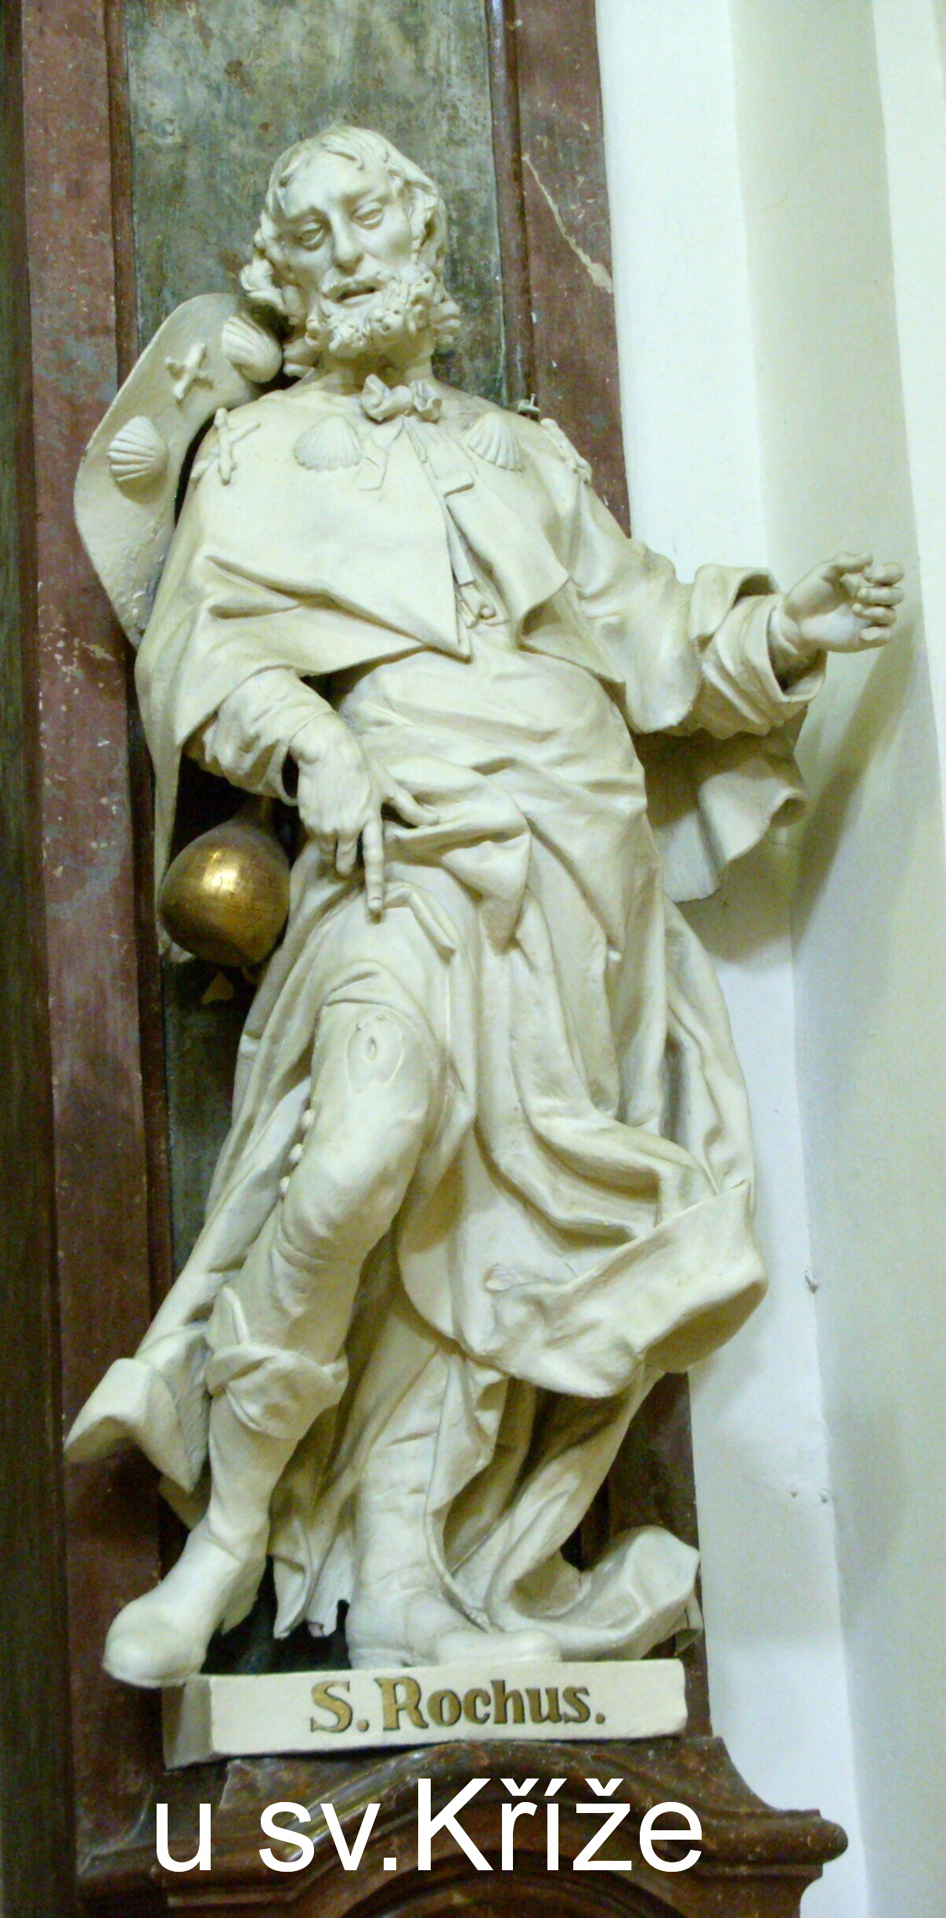
Sv. Rocha poznáte na obrazech podle atributů vousatý poutník s kloboukem, u sebe mívá hůl, brašnu, láhev, krabici, meč nebo psa. Na mnohých obrazech ukazuje Roch morový vřed na své noze.
Sv. Roch je vzýván jako patron zajatců, nemocných a nemocnic, lékařů, lékárníků, chirurgů, sedláků, obchodníků s uměleckými předměty, zahradníků, kartáčníků, truhlářů a dlaždičů; a také jako přímluvce proti moru, proti nákazám, proti choleře, vzteklině, chorobám nohou a kolenou, proti neštěstí.

Zdroj: Rok se svatými

CHARITA

Koledníkům požehnal biskup

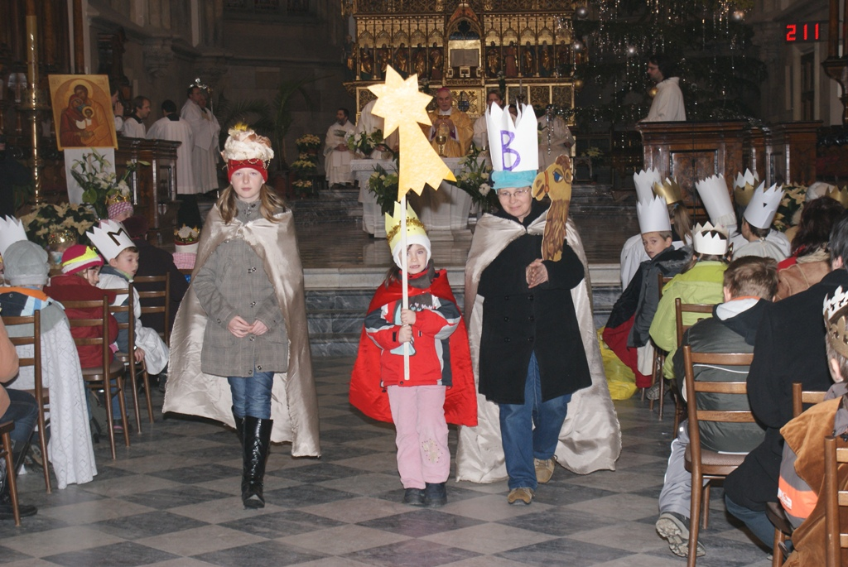
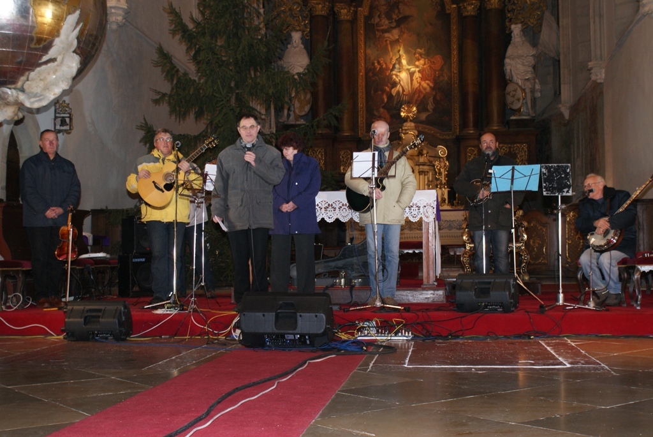
V neděli 2. ledna 2011 se v katedrále na Petrově uskutečnilo tradiční žehnání tříkrálovým koledníkům. Ze Znojemska byly vypraveny dva autobusy. Biskup Mons. ThLic. Vojtěch Cikrle požehnal na cestu při koledování všem přítomným králům. Po mši bylo připraveno bohaté pohoštění, malý dárek pro každého koledníka a soutěž o krásné ceny. Našim koledníkům přálo v soutěži štěstí a vyhráli dvě ze tří hlavních cen.

Mgr. Ludvík Mihola
vedoucí Dobrovolnického centra

Koncert HRADIŠŤANU
V únoru oslaví Oblastní charita Znojmo 18 let od jejího založení, a proto jsme se rozhodli oslavit plnoletost uspořádáním koncertu HRADIŠŤANU, který s uměleckým vedoucím Jiřím Pavlicou je ojedinělým hudebním tělesem s vysokou uměleckou i interpretační úrovní, nezvykle širokým žánrovým záběrem a netradičním repertoárem, který v počátcích vycházel zejména z folklóru. Koncert se uskuteční 9. února 2011 v 19:00 hodin v prostorách Městského divadla ve Znojmě. Dvě písně HRADIŠŤANU doprovodí na bubny Džembé uživatelé Ateliéru Samuel a instruktoři. Výtěžek ze vstupného bude použit na projekty Oblastní charity Znojmo. Vstupenky je možné zakoupit v Turistickém informačním centru na Obrokové ulici ve Znojmě tel.: 515 222 552. Cena vstupenek: 260 Kč, 240 Kč, 220 Kč.

Veronika Miholová
Oblastní charita Znojmo

Květinka pomáhala nemocným dětem z Ukrajiny

Dne 21. 12 2010 se v kostele sv. Mikuláše uskutečnil koncert skupiny Květinka. Členové skupiny věnovali výtěžek koncertu na podporu nemocných dětí na Ukrajině. „Na Ukrajině nefunguje systém zdravotního pojištění, a proto si každý pacient musí veškeré náklady spojené s léčbou hradit sám. Spousta rodin je chudá a nemá dostatek finančních prostředků na zaplacení těchto výloh, proto jsme se rozhodli, že budeme rodiny v této oblasti podporovat“ říká ředitel Oblastní charity Znojmo Evžen Adámek. Výtěžek koncertu činil 8.543,- Kč. Chtěli bychom poděkovat všem, kdo přispěli a především členům skupiny Květinka za jejich dlouholetou náklonnost a podporu naší činnosti.
Veronika Miholová
Oblastní charita Znojmo

DOPIS NEMOCNÝM – NEJEN NEMOCNÝM

STÍŽNOST NA BOHA

Nedávno jsem četla v novinách pod titulkem Soud vznáší žalobu proti Bohu prapodivnou noticku. Jistý soudní dvůr v Rumunsku zamítl žalobu muže, který hodlal žalovat Boha kvůli „podvodu, zklamání důvěry a korupci“. Státní zástupce odůvodnil své rozhodnutí tím, že Bůh „není právnická osoba“, a tedy „nemá adresu“.
Čtyřicetiletý Pavel, který je odsouzen na dvacet let za vraždu, žaluje „takzvaného Boha“, bytem v nebi a v Rumunsku zastupovaného pravoslavnou církví. Ve své obžalobě Pavel uvádí: „Při křtu jsem s obžalovaným uzavřel smlouvu, že mě bude chránit od zlého.“ A že až doteď Bůh smlouvu ze své strany nedodržel, přestože „od druhé strany se mu dostalo mnoha různých dober a četných modliteb“.
Možná se nad touto naivitou pousmějeme. Kdo by si dokázal vážně představit, že nás Bůh bude chránit před jakoukoli životní nepříjemností, před nemocemi a ranami osudu na základě nějakého smluvního vztahu? A že nás bude chránit i před chybami? Ty Pavel také hodlal přičíst Bohu na vrub. Kdyby tomu tak bylo, neměli bychom svobodnou vůli. Staly by se z nás dálkově řízené loutky.
Ten, kdo musí snášet vleklou nemoc a cítí se bezmocný, může se možná ocitnout v pokušení chtít pro sebe takového Boha jako Pavel. Jakmile visí ve vzduchu otázka „proč právě já?“, je nepochybně těžké věřit v Boha, který navzdory všemu od nás nedává ruce pryč, který je po celý čas tu a který je věrný křestnímu zaslíbení, i když zrovna v daném okamžiku nepociťuji žádnou změnu k lepšímu.
„Ty už to nějak uděláš, Bože,“ pomyslím si často v různých obtížích. Především tehdy, když mé možnosti nebo možnosti mého okolí narazí na své hranice. Beztak to dělal i doteď, ale málokdy tak, jak bychom si to představovali. Přeji Pavlovi, aby při svém hledání Boha dospěl až k tomuto bodu, a vám zase přeji, abyste tomu uvěřili.

Z knihy: S. Blachová – Příběhy nejen pro nemocné

BIBLE A MOBIL

Dokážeš si představit, co by se stalo, kdybychom Bibli používali tak, jako používáme mobil? A kdybychom svou Bibli nosili vždy s sebou v kapse nebo v kabelce? A kdybychom se do ní během dne stále dívali? A kdybychom se pro ni vrátili, pokud bychom ji zapomněli doma nebo v práci? A kdybychom ji používali k posílání zpráv svým přátelům? A kdybychom s ní zacházeli tak, jako bychom bez ní neuměli žít? A kdybychom ji darovali jiným? A kdybychom ji používali, když cestujeme? A kdybychom ji brali do rukou v nouzi?
Na rozdíl od mobilu Bible nemá omezený obsah. „Funguje“ na jakémkoliv místě. Není třeba dělat si starosti kvůli vypotřebovanému kreditu, protože Ježíš už cenu zaplatil a kredit je neomezený. A nejdůležitější je, že spojení se nepřerušuje a kapacita baterky vydrží na celý život.
„Dotazujte se Hospodina, dokud je možno ho najít, volejte ho, dokud je blízko.“ (Izajáš 55,6)

V Bibli najdeme některá telefonní čísla pro případy nouze.
- Když jsi smutný, vyťukej Jana 14.
- Když o tobě někdo nehezky mluví, vyťukej Žalm 27.
- Když jsi nervózní, vyťukej Žalm 51.
- Když jsi ustaraný, vyťukej Matouše 6, 19,34.
- Když jsi v nebezpečí, vyťukej Žalm 91.
- Když se ti zdá, že Bůh je daleko, vyťukej Žalm 63.
- Když tvoje víra potřebuje povzbudit, vyťukej Žalm 11.
- Když jsi sám (sama) a máš strach, vyťukej Žalm 23.
- Když jsi zatrpklý a kritizuješ, vyťukej 1. Korintským 13.
- Chceš-li poznat, jaké je tajemství štěstí, vyťukej Koloským 3,12-17.
- Když se cítíš skleslým a opuštěný(á), vyťukej Římanům 8, 31-39.
- Když toužíš po pokoji a odpočinku, vyťukej Matouše 11, 25-30.
- Když to vypadá, že svět je větší než Bůh, vyťukej Žalm 90.

Tento telefonní seznam pro naléhavé případy jsem dostal darem a zdá se mi správné podělit se o něj s ostatními.
Opiš si ho do svého zápisníku, jedno z těch čísel může být důležité v jakémkoli MOMENTĚ tvého ŽIVOTA.
Pošli ho svým přátelům. Může se stát, že jedno z těch čísel pro případ nouze zachrání nějaký život.
... kéž Ti Bůh žehná...

VPOMÍNKA NA ÚNOR 1948

Jak se tehdejší moc dívala na kněze obecně, lze poznat ze zprávy strážmistra SNB z 30. dubna 1951, když se vyjadřuje k zatčení P. Jana Buly:
„Již to, že jest mladým knězem vysvěceným až po revoluci 1945, jest pro nás dostačujícím důkazem, že se v něm skrývá zarytý odpůrce lidově demokratického zřízení. V daném případě je-li nějaké podezření na jmenovaného z protistátních činů, využijme této příležitosti a zbavme jednoho parazita vlivu na dělnickou třídu, která jej musí živit. Z praktické zkušenosti je jasné, že ať je to reakční, neb pokrokový kněz, všichni jsou nakonec špioni Vatikánu, kteří skrytě, neb veřejně pracují proti socialismu vůbec.“

Z homilie generálního vikáře Mons. J. Mikuláška při pontifikální mši svaté 24. června 2010 v katedrále sv. Petra a Pavla v Brně

USPOŘÁDÁNÍ, POSTOJE A GESTA PŘI VEČEŘI PÁNĚ

Je důležité čas od času znovu mluvit nejen o významu obřadů, ale o všem, co k nim patří, vysvětlovat si jejich řeč i smysl, abychom neupadli do bezduché rutiny, která se posléze stává nesrozumitelnou. Židé se neustále ptají, proč a co se v jejich obřadech koná a co znamená to které slovo. Otázka otevírá dveře odpovědi. Ten, kdo se umí ptát, je člověkem hledajícím moudrost.
Psychologie nás učí, že při setkání s druhým nám slova o něm poskytnou jen asi čtvrtinu informací. Většinu z nich vyčteme z jeho postojů, gest, mimiky, tónu hlasu, způsobu mluvy, ustrojení ... Vždyť řeč vychází z toho, co je pod textem našich slov, z našeho já a z našeho vnitřního rozpoložení.
...
Stání
Stání je výrazem úcty, důstojnosti a svobody. Člověk je tvor vzpřímený (had se plazí, šelma a útočník se plíží.) Říkáme: „Stál zpříma, postavil se k tomu čelem, jednal rovně.“ V Bibli je mnohokráte řeč o tom, že se někdo „postavil na vlastní nohy“. Např.: Bůh mi řekl: „Lidský synu, postav se na nohy (jako muž); budu s tebou mluvit.“ (Ez 2,1)
- Vstáváme před tím, koho chceme pozdravit a uctít. Stání je také výrazem pohotovosti, voják stojí před nadřízeným, je připraven vykonat rozkaz, podobně služebník stojí před svým pánem (číšník při hostině stojí, je připraven posloužit). Stáním vyjadřujeme také pohotovost. Při liturgii stáním sdělujeme, že se připravujeme na druhý příchod Páně. Život s Bohem není sezením v čekárně, uvelebením na peci nebo čekáním na smrt.

Sezení
Vyzve-li nás někdo: „Posaďte se“, znamená to - jsme přijati, po- zváni.
Sedíme na hostině a při rozhovoru, když nasloucháme. (Vyučující posadí studenty, když jej pozdravili povstáním. Orientální učitel je „králem moudrosti“, sedí na křesle, židli („trůnu“), a učedníci mu „sedí u nohou“. Čteme-li v evangeliích: „Ježíš se posadil“, znamená to, zaujal pozici učitele. Je učitelem!

Klečení
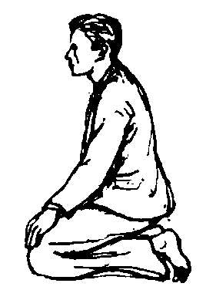
Klečením projevujeme pokoru, pokání, lítost. (Vím, že mě hřích srazil na kolena.) Klečení u nás často bývalo - nebo je, postojem soukromé modlitby.
- Vyjadřujeme jím také velikou úctu. Větší než pouhou úklonou nebo poklonou. Před velikým dávám najevo, že jsem malý.

Ležení (prostrace)
Výraz naprosté nicoty před Bohem nebo úplného vydání Bohu. V liturgii se užívá velice zřídka. (Při obřadech Velkého pátku může předsedající s přisluhujícími ležet před oltářem, svěcenci leží před oltářem před kněžským svěcením.)

Ticho
Ticho je velice silným projevem. Poskytuje také důležitý nezbytný prostor k naslouchání a pro modlitbu. Především vnitřní ticho.
- V osobní modlitbě si můžeme dopřát ticha podle situace a osobní povahy. Kdo není schopen klidu, spočinutí a ticha, kdo nevydrží být sám se sebou, není schopen se setkat v hlubší rovině s druhým.
- Večeře Páně je společnou slavností a společnou modlitbou, ale pamatuje na ztišení a na určitý prostor ticha k osobní modlitbě.

Z knihy V. Vacek: Pozvání k Večeři Páně

RUKA PODANÁ HLEDAJÍCÍM...

Tento výtah je určen všem, kdož jsou ve chvílích ztišení a zamyšlení ochotni vzít v úvahu nezvratnou skutečnost:
Jedině svobodná vůle, třebaže umožňuje zlo, umožňuje i lásku, dobrotu a radost.

Čemu křesťané věří:
Ateisté musí věřit, že jádro všech náboženství na světě je jeden veliký omyl.
Křesťané mají více svobody: mohou si myslet, že i v těch „nejprapodivnějších náboženstvích“ je malá špetka pravdy. Židé, mohamedáni a křesťané zastávají názor, že Bůh je docela určitě „dobrý“ nebo „spravedlivý“. Že je Bohem, který zaujímá stanoviska, miluje lásku a nenávist chová v nenávisti, a který si přeje, abychom se chovali tak, a nikoli jinak.
Křesťané věří, že Bůh stvořil svět. Avšak že některé věci, kterých jsme na tomto světě svědky, se dějí proti jeho vůli. Křesťané soudí, že spousta věcí na tomto světě se dostala na scestí, ale že Bůh trvá na jejich nápravě.
To vyvolává závažnou otázku: byl-li svět stvořen „dobrým“ Bohem, proč se dostal na scestí?
Vpád zla:
Zlo tkví v tom, že se dobré věci dosahovaly špatným způsobem či nepřiměřeně: špatnost či zlo je pouze pokažené dobro.
Všechno, co špatnému člověku umožňuje, aby byl skutečně špatným, je samo o sobě dobré: rozhodnost, chytrost, pěkný zevnějšek, příjemné vystupování....
Křesťanství soudí, že temné mocnosti zla stojící za smrtí a nemocí, za soužením a utrpením, ba i za hříchem byly stvořeny Bohem původně jako síly dobré – pokazily se až potom.
Tento nepřítel hraje na naši ješitnost, lenivost a intelektuální snobství, kdykoliv máme vyvinout jakékoliv namáhavější úsilí o dobro. Málokdo si bude tohoto nepřítele představovat jako ďábla s kopyty a se vším, co k němu patří. Ale existence zla na tomto světě je stále stejným nebezpečím pro člověka i v současnosti. Zlá síla se pro tuto chvíli učinila vládcem světa...

(Pokračování příště)
Z. Simek

Informace – bude vás zajímat

ZPRÁVY OD DOMINIKÁNŮ
o. Efrém Jindráček byl na vlastní žádost brněnským biskupem od 1.1.2011 vyvázán ze služby v Brněnské diecézi a ze všech dosavadních ustanovení (č.j. 2174/10).

Jáhenské svěcení fr. Jindřicha Poláčka OP
V pondělí 27. 12. 2010 na svátek sv. apoštola Jana byl v Olomouci při mši sv. vysvěcen na jáhna biskupem Josefem Hrdličkou fr. Jindřich Poláček OP, ze Znojma a bývalý ministrant u sv. Kříže u dominikánů.

ZDRAVOTNÍK – KŘESŤAN V DNEŠNÍ NEMOCNICI VIII.
Konference „Zdravotník – křesťan v dnešní nemocnici“ se letos již po osmé koná v sobotu 5. března 2011 v Besedním domě v Brně, Komenského náměstí 8. Jako přednášející vystoupí i významný teolog prof. Dr. Józef Augustin SJ, a to na téma „Syndrom vyhoření“.
Konference končí mezi 15.00 a 16.00 h. Účastnický poplatek 400,-Kč.
Přihlášky se jménem, datem narození (pro získání kreditních bodů), adresou, pracovištěm a funkcí zašlete do 15. 2 2011 na e-mail: krestan.konference@seznam.cz . Obratem budete informováni o způsobu uhrazení účastnického poplatku.

NA DUCHOVNÍ OBNOVU EXERCIČNÍHO TYPU
PROSIMĚŘICE 2011

3. 2. – 6. 2. pro děvčata ze SČS – vede P. Marek Dunda;
Téma: Vznešený cíl
10. 2. – 13. 2. pro kluky ze SČS a svobodné muže – vede P. Milan Plíšek
Téma: Hovory o víře 2
3. 3. – 6. 3. pro ženy – vede P. Milan Plíšek
Téma: Hovory o víře 2
10. 3. – 13. 3. pro marianky – vede P. Marek Dunda
Téma: Nezapomeň na Cyrila
Začíná se vždy ve čtvrtek v 18 h, zakončení v neděli ve 14 h.
S sebou: spací pytel nebo deku, Bibli, poznámkový blok a potraviny do společné kuchyně.
Cena: 250 Kč (vzhledem k reálným nákladům budeme vděční i za případné dary navíc). Pokud na některý z turnusů nebude 10 dní před začátkem přihlášeno alespoň 10 účastníků, bude turnus zrušen.
Přihlášky na faře ve Vranově n/D, Náměstí 20, e-mail marek@fatym.com, telefon 515 296 384.

PRO TY, KTEŘÍ SPOLU CHODÍ A O MANŽELSTVÍ UVAŽUJÍ
pořádá komunita Emmanuel v Brně na jaře a na podzim víkendová setkání s názvem „Chodíme spolu a co dál?“
Setkání zahrnuje společné chvály, přednášky, adoraci, sdílení ve skupinkách, mši sv., případně individuální rozhovory. Přednášet budou manželské páry z Komunity. Poplatek 300 Kč zahrnuje ubytování, stravu a režii. Víkend je určen pouze pro páry.
Nejbližší termín je 19.2. - 20.2. 2011 na Lidické 24, v Brně. Začátek v 9.00 h, prezentace od 8.30 h.
Přihlášky na adrese: jkansky@centrum.cz a nebo na tel. 732 489 947. Další informace jsou k dispozici také na webové adrese www.emmanuel.cz .

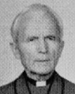
ZEMŘEL KANOVNÍK JOSEF PACAL

V sobotu 15. ledna 2011 z vůle Nejvyššího Velekněze byl povolán do věčného života jeho věrný služebník, emeritní kanovník Královské stoliční kapituly sv. Petra a Pavla v Brně R. D. ThDr. Josef PACAL
Narodil se 10. října 1924 v Černé (farnost Měřín), na kněze byl vysvěcen 16. dubna 1950 v Brně. Krátce po kněžském svěcení byl povolán do PTP, teprve od roku 1954 mohl vykonávat kněžskou službu, nejprve jako kooperátor v Třešti, potom v Moravských Budějovicích.
V roce 1960 se stal administrátorem ve Znojmě - Louce a v Dyji, v roce 1967 administrátorem v Hostěradicích. Od roku 1974 působil v Brně, nejprve jako administrátor a I. vikář v Brně na dómě, později jako farář a kustos katedrály, několik let byl navíc pověřen duchovní správou kostela sv. Michala v Brně.
V roce 1990 byl jmenován soudním vikářem Diecézního církevního soudu, v roce 1991 navíc dočasně spravoval farnost Újezd u Brna.
V listopadu 1994 byl jmenován II. kanovníkem a v roce 2002 pak I. kanovníkem Královské stoliční kapituly sv. Petra a Pavla v Brně.
Od roku 2005 žil ve Znojmě, kde vypomáhal ve farnosti u sv. Mikuláše a u sester Nejsvětějšího Spasitele.
V roce 2007 při příležitosti 230. výročí založení brněnské diecéze mu brněnský biskup Mons. Vojtěch Cikrle udělil za obětavou kněžskou službu medaili sv. Petra a Pavla.
Zemřel v sobotu 15. ledna 2011 ve Znojmě. Po rozloučení ve Znojmě a Brně a obřadech v Měříně byl na místním hřbitově uložen do hrobu, kde očekává své vzkříšení.

Ať odpočívá v pokoji.

POVOLÁNÍ KE KNĚŽSTVÍ

Milé sestry a bratři,
jako váš biskup vás prosím, abyste se snažili všemožně podporovat povolání ke kněžství a k různým formám zasvěceného života.
Prosím zvláště o modlitbu.
A vás, mladí muži, kteří jste svobodní, máte nebo budete mít maturitní zkoušku, a kteří se cítíte povoláni ke kněžství, bych rád informoval, že přihlášky ke studiu bohosloví je možné podat na biskupství do 25. března 2011.
Každý den se za vás a za vaše zodpovědné rozhodování modlím.

Váš biskup Vojtěch

Statistická čísla znojemských farností v roce 2010

Křty 158
z toho starší 15 let 13
1. svaté přijímání 42
z toho dospělých 10
Svatby 44
Pohřby 118
z toho kremace 57
Svátost nemocných 188

Statistika není zcela přesná, protože né ve všech farnostech je toto sledování!

OPRAVY ZNOJEMSKÝCH KOSTELŮ V R. 2010

U sv. Mikuláše restaurování maleb a oltáře v kapli Nejsvětější Trojice – 1. část, 603.000,- Kč – z toho 500.000,- město a 103.000,- farnost

Dokončení opravy desetileté generální opravy kostela sv. Alžběty a otevření kostela po 7 letech uzavření.
náklady celkem: 9.019.000,- Kč
z toho Min.Kultury 3.500.000,-Kč
Město Znojmo. 4.304.000,-
farnost: 1.215.000,- Kč

U sv. Kříže u dominikánů kompletní zrestaurování obrazu sv. Kříže (výjev Vidění sv. Norberta) z hlavního oltáře kostela za celkem 320.000,- Kč.

U sv. Markéty v Příměticích byla dokončena rekonstrukce vstupní předsíně kostela a zrealizována přístavba schodiště do věže kostela. Investováno bylo 604 000,- Kč, z toho 500 000,- Kč dotace od MÚ Znojmo.

V Mramoticích – investováno 73 395,- Kč (z toho 50 000,- Kč platil MÚ Znojmo) – kaple Panny Marie Bolestné patří městu Znojmu. Byla dokončena oprava omítek v interiéru a výmalba interiéru

výročí

4. února – oslaví 45. výročí narození o. Marian Jiří HUSEK, OPraem, duchovní správce u sv. Václava v Louce. Na kněze byl vysvěcen v Praze v r. 1992; do Znojma přišel v r. 2003. Do dalších let mu přejeme hodně Božího požehnání.

Držel trestance za vousy

Člověk by si na něj nevsadil, když vcházel do obrovské cely, kde se naježeně mračilo čtyřicet pět nejtěžších trestanců, někteří dokonce odsouzeni k smrti. Před týdnem slíbili, že půjdou dnes ke zpovědi, hodiny přípravy byly pro ně docela dobrá ulejvárna, ale teď mu na to kašlou…
Don Cafasso nechal za sebou zapadnout těžké dveře s klikou jen zvenčí a ocitl se s nimi na stejné lodi. Maličký, subtilní, trochu pokřivený kněz, který, ačkoliv byl ve středních letech, vypadal jako věchýtek. Co teď? Člověk by si na něj opravdu nevsadil. Asi si to sám dobře uvědomoval, a tak vsadil na absurditu a přistoupil k tomu největšímu a nejdivočeji vypadajícímu chlapíkovi a popadl jej za dlouhatánské vousy. Ten se pochopitelně začal ošívat, ale Don Cafasso mu umíněně řekl:
„Nepustím tě, dokud se nevyzpovídáš."
„Ale já se nechci zpovídat", pouštěl na něj hrůzu kriminálník.
„Můžeš si říkat, co chceš, ale mě se jen tak nezbavíš. Nepustím tě, dokud se nevyzpovídáš."
„Nejsem připravený", zkoušel zločinec jinou taktiku.
„Já tě připravím."
Ten svalnatý chlapík se ho mohl lehce zbavit, ale místo toho se nechal za vousy odtáhnout do temného kouta, odkud se po chvíli ozvalo vzlykání. Když se zlosyn ze tmy znovu vynořil, jeho kumpáni by jej nepoznali, kdyby nevěděli, kam se poděl.

(Převzato z Internetu: paprika.cz)

VLIV SDĚLOVACÍCH PROSTŘEDKŮ


Sdělovací prostředky nám umožňují, díky vědě a technice rychlý přísun informaci z celého světa. Mohou pomáhat v komunikaci mezi lidmi z velkých vzdálenosti, přinášet informace z celého světa, šířit vzdělanost, vytvářet zábavu, umožňují být na živo spojení s místem, kde se něco odehrává. Můžeme říci, že sdělovací prostředky mohou obohatit a zpříjemnit náš život po všech stránkách a pomocí nám v růstu našeho lidství. Církev si je vědoma síly hromadných sdělovacích prostředků a snaží se je použít k svému poslání – přinášet lidem spásu skrze hlásání, z kterého se rodí víra.

A právě sdělovací prostředky jako noviny, časopisy a zvláště TV a internet nejvíce ovládají, vychovávají lidskou společnost. Tyto služby mohou být zprostředkovateli dobra a pravdy, ale také zla a lži. A potom prospěch sdělovacích prostředků se může obrátit v ničivou sílu lidského života zcela nenápadnou formou. Každý dar od Boha může být zneužitelný. Není to však v daru, ale ve svobodě člověka. Dar svobody nás vede k uvážlivému, kritickému přístupu k hodnocení a používání sdělovacích prostředků. Ne každé noviny a každý pořad prospívá, přináší dobro.

Pravdou je, že mnohé stanice TV, bulváry, časopisy, noviny hledají senzace i za cenu lživých nebo překroucených informací. Motivem mohou být peníze, které se odvíjí od počtu posluchačů, proto je měřítkem, kriteriem lidi sytit tím, co chtějí vidět, co uspokojí povrchně jejich city, bez vztahu k pravdě. To se děje za cenu snižování morálních hodnot či popírání. Vést člověka k tomu, aby si mohl dělat, co chce a vše si dovolit. Proto musíme být opatrní, protože ďábel nikdy nespí a chodí jako řvoucí lev a hledá, koho by mohl zhltnout.

Naslouchejme hlasu našemu Kristu, Dobrému Pastýři.
Snad si mnohdy, zvláště rodiče, pokládají otázky: Jaké místo má mít TV, PC nebo internet? Kolik času mohu věnovat?
Zdaleka není jednoduché odpovědět na tyto otázky. Snad lze říci jenom několik praktických rad:

- na úvod je třeba připomenout, že kráčím k Bohu. On je mírou pravdy a dobra. Jakákoli volba pořadů má v nás podpořit a upevňovat dobro a lásku. Volit vzhledem k věčnosti, k naší spáse.
- nezapomenout na fakt, že jsme narušené bytosti se sklonem k hříchu. Proto nesmím vystavovat své srdce filmům, které preferují násilí, sex, snižují lidskou důstojnost, snižují dobro, vedou nás k zlým hodnotám. Nemyslet si, že záleží na mě, co si z toho filmu odnesu, že to zlo, které zhlédnu mě neovlivní. Film skrze obraz umožňuje se dotýkat mých citů, mého srdce a tím je vystavovat pokušení. Zlé obrazy mohou v srdci udělat spoušť a otevřít nás na zlý čin, tím že rozbouří naše city a probudí touhy. Převážná část filmu v naši TV neprospívá duchovnímu životu.
- Když usedám k TV nebo internetu musím vědět, co chci shlédnout či udělat, znát nebo vidět to dobro, které chci dosáhnout.
- Nikdy neusedat k TV (PC) jen tak, aniž bych věděl, v čem mi to má prospět, protože nás to svede ke ztrátě času.
- Přílišné dívání nás uzavírá do sebe sama, naších iluzí a oddaluje od skutečnosti a od druhých, od vztahů, na které už není čas. Způsobuje odcizení v rodině nebo může jít o náhražku vztahu mezi manželi.
- Umět si naplánovat volný čas, abych neskončil u TV (PC).
- Večerní dívání na TV (PC) nám ubírá sílu k večerní modlitbě nebo stěžuje naší soustředěnost.
- Kolik věnovat času sdělovacím prostředkům? Nejdříve věnovat čas svým povinnostem, rodině, Bohu, a pokud ho mám dostatek, tak mohu např. něco zhlédnout.
Ale máme u nás i křesťanskou TV stanici NOE a rozhlas PROGLAS, které se snaží šíři pravdu a dobro a upevňovat víru; snaží pomáhat rodičům při výchově, tím že nabízí kvalitní a hodnotné věci.
Měli bychom je podporovat peněžní částkou i modlitbou, vždyť mohou v naší zemi sdělovat lidem radostnou zvěst (evangelium), že Ježíš Kristus, Boží Syn je Spasitel světa. Aleluja.

DOLE JE TOLIK BAHNA!

Pán Bůh se váhavě zahledí z okna dolů na zem. Zdá se, že je hezky. Potřeboval by vyřídit pár věcí v nejzapadlejších koutech planety.
„Že bych znovu zkusil vyslat holubici Ducha Svatého?" Nakonec ji do toho velkého prázdna vypustí.
„Můžeme s ní? Možná bude potřebovat pomoc," prosí nesměle dva andělíčci, kteří hledí z okna spolu s ním.
Pán Bůh si přeměří pohledem jejich křehká, průsvitná křídla. „Tam dole je moc špinavý vzduch. Budete si muset dát velký pozor," poznamená. „Ale když tolik chcete. Třeba vám to rozšíří obzory. Vznášíte se pořád mezi oblaky."
Andělíčci radostně odfrčí.
Neuplyne ani hodina a holubice je zpátky. V zobáku nese dva zablácené andělíčky.
„Jako obvykle!" poznamená Pán Bůh sklíčeně. „Zase nenašla jediné místo, kam by mohla usednout. A co tihle dva?" „Už nemohli létat. Dole je tolik bahna."

FARNÍ ŽIVOT

PRAVIDELNÉ AKCE

- Každý den v 7 h u Mnišek dominikánek je mše svatá s možností účasti věřících. Vstup klášterem Dolní Česká 1. V kostele ranní mše sv. u sv. Kříže u dominikánů v 6.45 h již nebudou!.
- Každou neděli při mši sv. v 9 h u sv. Mikuláše je během kázání program pro malé děti s katechetkou na faře.
- Každou neděli po mši sv. v Příměticích je na faře otevřena knihovna.
- Každou neděli po večerní mši sv. u sv. Kříže u dominikánů je do 19.30 h adorace.
- Každé pondělí od 15.45 h na faře u sv. Kříže u dominikánů ve Znojmě se koná setkání aktivních členů Mariiny legie.
- Každé pondělí před večerní mší svatou u sv. Kříže u dominikánů je modlitba růžence za mír.
- Každé pondělí v 18 h v Únanově dětská mše.
- Každé pondělí v 19 h na loucké faře pravidelné modlitby matek.
- Každé druhé úterý v měsíci v kostele sv. Kříže od 14 h do 17.30 h adorace za nenarozené děti.
- Každou středu od 9 do 12 h na faře u sv. Mikuláše setkání dětiček a jejich maminek.
- Každou středu v 18. h na faře v Louce je mše sv. pro děti a mládež.
- Každou středu po večerní mši sv. u sv. Kříže u dominikánů do 19 h adorace.
- Každý čtvrtek v 18 h (v zimním období v 17 h) v Kuchařovicích dětská mše.
- Každý pátek v 17 h u sv. Jana Kř. u kapucínů mše sv. po celý školní rok.
- Každý pátek v. Louce na faře v 19.30 h mše sv. s mládežnickými zpěvy a katechezí; po mši sv. volné povídání ve společenství; jsou zváni všichni, zvláště mladí lidé.
- Každou sobotu ve 14.30 h v Nové nemocnici mše sv. v prostorách odd. 130, vedle prodejny novin v 1. poschodí; vchod do nemocnice pro návštěvy; příležitost ke sv. zpovědi; možnost přinést sv. přijímání na pokoj; tel.: 515 227 723; 736 523 600.

PŘIPRAVUJE SE

- 2.2. Uvedení Páně do chrámu (Hromnice); u sv. Jana Kř. mše sv. v 8 a 17 h; u sv. Kříže v 18 h; v Louce v 18 h. Při mši sv. bude svěcení svící.
- 3.2. sv. Blažeje; při mši sv. se udílí svatoblažejské požehnání na ochranu před nemocemi krčními a všelikým jiným zlem.
- 3.2. ve 20 h u sv. Mikuláše hodinová adorace před 1. pátkem.
- 4.2. První pátek; v 8 a 17 mše sv. u sv. Jana Kř. u kapucínů; od 14 h výstav Nejsvětější svátosti a sv. zpověď.
- 5.2. První sobota; v 17 h v Hl.Mašůvkách měsíční pouť; svatoblažejské požehnání; Autobus ze Znojma v 16 h.
- 6.2. Svatoblažejsjé požehnání se uděluje po mši sv. v 9 a v 11 h ve farnosti sv. Mikuláše.
- 13.2. v 15 h měsíční modlitba v Popické kapli; pěší odchází z Kraví hory ve 14 h.
- 20.2. v 16:00 hod přivítáme v kulturním domě ve Vítonicích opět divadelníky z troubské farnosti tentokrát s autorskou pohádkou s názvem Černobílé štěstí.
- 25.2. 12. FATYMský ples na Šumné bude v pátek. Začíná mší svatou v 19.30 v sále KD. Hraje kapela Víkend.
- 3.3. ve 20 h u sv. Mikuláše hodinová adorace před 1. pátkem.
- 4.3. První pátek; v 8 a 17 mše sv. u sv. Jana Kř. u kapucínů; od 14 h výstav Nejsvětější svátosti a sv. zpověď.
- 5.3. První sobota; v 17 h v Hl.Mašůvkách měsíční pouť; mši sv. s promluvou povede P. Tomáš z Tasovic. Autobus ze Znojma v 16 h.
- 6.3. v 15 h na loucké faře tradiční dětský karneval, tentokrát ve stylu SAFARI. Program i občerstvení bude zajištěno; děti i s doprovodem jsou srdečně zvány.
- 9.3. Popeleční středa, den přísného postu, začíná postní doba.
- 26.3. v 9 – 18 h na faře u sv. Mikuláše jednodenní duchovní obnova pro muže. Vede P. Martin Vařeka, vojenský kaplan. Podrobnější informace v březnovém zpravodaji.
- 26.3. zve FATYM na Pochod pro život do Prahy.

Kurz víry na faře u sv. Mikuláše: 6.2.; 20.2.; 6.3. vždy v 18,00 – 19,30 h.

OMLUVA
Upozornění k poslednímu Zpravodaji č. 1/2011 k článku o zobrazení sv. Augustina. Socha je na oltáři a obraz není v depozitáři, ale je to hlavní obraz oltáře v pravé lodi kostela. Levá loď je zakončena kaplí sv. Norberta a pravá loď je zakončena tímto oltářem sv. Augustina.

V tomto čísle Zpravodaje se omylem dostal článek autora J. Rybáře: Advent zatím bez konce dvakrát!
Prosím omluvte tyto chyby. Děkuje IJK.

KAKTUS
Každý z nás jistě zná kaktus, který má bodliny. Podobá se mu člověk, který reaguje jen neláskou, nadává, píchá, ježí se, odsuzuje… Přiblížíš se k němu a sklízíš poranění. Ale kaktus taky kvete. Ježíš dovedl vyvolat květ. Zacheus byl zrádce, vydřiduch, ale Ježíš mu nenadává. Řekne: „Pojď, potřebuji si s tebou povyprávět.“ A Zacheus se obrátí. Jednejme jako Ježíš, hledejme v člověku to dobré. Kde, jak – to nám pomůže najít Duch svatý, Duch Ježíšův.
Myšlenky o.arcibiskupa Otčenáška

ŽIVOT FARNOSTÍ ZNOJMA vydává Římskokatolická farnost u kostela sv. Kříže, Dolní Česká 3. Kontaktní adresa redakce Ing.Kania Jindřich, Pražská-Sídl. 6/F, 669 02 Znojmo. Mail kaniajindrich@volny.cz
Registrováno OÚ Znojmo pod č. 37102291. Pro vnitřní potřebu farností Znojma. Za obsah článku odpovídá autor; příspěvky nejsou stylisticky upravovány; nevyžádané příspěvky se nevrací. Názory autorů nemusí být totožné s názory redakce. Uzávěrka je vždy 20. předcházejícího měsíce. Doporučená cena 5.- Kč.
Tisk POLYGRAF Znojmo

